npm
- výchozí správce balíčků pro JavaScript runtime prostředí Node.js. Skládá se z příkazového řádku klienta, která spolupracuje s řádkovým registrem.
- npm is the world's largest software registry. Open source developers from every continent use npm to share and borrow packages, and many organizations use npm to manage private development as well.
pnpm
- Fast, disk space efficient package manage
- Inovativní správce balíčků pro JavaScriptové projekty
yarn
- is an established open-source package manager used to manage dependencies in JavaScript projects. It assists with the process of installing, updating, configuring, and removing packages dependencies, eventually helping you reach your objectives faster with fewer distractions.
- je rychlý, spolehlivý a bezpečný správce balíčků pro Javascript. Byl vyvinut týmem z Facebooku v reakci na některé výzvy spojené s npm (Node Package Manager), což je další populární správce balíčků pro Javascript.

ng
ngx
ng = Angular like original ng-bootstrap
ngx = Angular + x (redefined/modern/new/next-gen) update like ngx-bootstrap
Angular ngx Bootstrap
is an open-source independent project that provides Bootstrap components powered by Angular. It is a bootstrap framework used with angular to create components with great styling and this framework is very easy to use and is used to make responsive websites. With the help of ngx Bootstrap, we can make an interactive web application that enhances the overall interactivity of the web app.

.ts
- for pure TypeScript files.
tsx
- for files which contain JSX
A TSX file is essentially a TypeScript file that allows the use of JSX syntax, making it ideal for building components in React with TypeScript. The “.tsx” extension stands for TypeScript JSX, and it provides a powerful combination: JSX syntax for dynamic user interface design and TypeScript’s static type-checking. In TSX files, developers can create React components with type safety, reducing bugs and improving code readability, which is especially valuable in larger, collaborative projects.
TSX files bring together two main technologies. JSX, short for JavaScript XML, allows developers to write HTML-like syntax within JavaScript. This approach simplifies component creation in React by making the structure of the UI easy to read and maintain. TypeScript, meanwhile, is a superset of JavaScript that introduces static typing, which helps catch type errors early in development. Together, they make TSX files particularly useful for developing interactive UIs in a safe, efficient way.

jsx
JSX is a syntax extension for JavaScript that lets you write HTML-like markup inside a JavaScript file. Although there are other ways to write components, most React developers prefer the conciseness of JSX, and most codebases use it.
JSX stands for JavaScript XML. JSX allows us to write HTML in React. JSX makes it easier to write and add HTML in React.
- JSX stands for JavaScript XML.
- JSX allows us to write HTML in React.
- JSX makes it easier to write and add HTML in React.

Are .tsx and .js the same?
TypeScript uses the . tsx extension for files that contain JSX (JavaScript XML syntax) with TypeScript code while JavaScript uses JSX syntax extension or file type that allows developers to write HTML-like components and elements in the code

Is pnpm still better than npm?
Conclusion. While npm and yarn remain popular and capable package managers, pnpm provides compelling advantages with better performance, improved disk space usage, and enhanced dependency management. It is especially suitable for large projects and monorepos where speed and space savings matter most.17 Sept 2025
pnpm CLI

Differences vs npm
Unlike npm, pnpm validates all options. For example, pnpm install --target_arch x64 will fail as --target_arch is not a valid option for pnpm install.
However, some dependencies may use the npm_config_ environment variable, which is populated from the CLI options. In this case, you have the following options:
- explicitly set the env variable: npm_config_target_arch=x64 pnpm install
- force the unknown option with --config.: pnpm install --config.target_arch=x64

Commands
For more information, see the documentation for individual CLI commands. Here is a list of handy npm equivalents to get you started:
npm command | pnpm equivalent
npm install | pnpm install
npm i <pkg> | pnpm add <pkg>
npm run <cmd> | pnpm <cmd>
- When an unknown command is used, pnpm will search for a script with the given name, so pnpm run lint is the same as pnpm lint. If there is no script with the specified name, then pnpm will execute the command as a shell script, so you can do things like pnpm eslint (see pnpm exec).

Srovnání správců balíčků: Yarn, NPM, PNPM
https://www.cookielab.io/blog/srovnani-spravcu-balicku-yarn-npm-pnpm
Yarn, NPM i PNPM jsou tzv. package managers z JavaScriptího světa. NPM mají všichni, kteří si stáhnou Node.js, je tedy nejpoužívanější. Yarn vytvořila Meta. Nejmladší a nejrychlejší je PNPM. Pojďme se na ně podívat detailně.
Výhody a nevýhody NPM (Node Package Manager)
Tím, že je NPM defaultní package manager pro Node.js, má kolem sebe velkou komunitu, jeho použití je jednoduché a většinou bezproblémové. Když už nějaký problém nastane, lze jeho řešení dobře dohledat právě díky komunitě.
Mezi nevýhody patří sekvenční instalace – balíčky se instalují postupně a tím se prodlužuje doba instalace. Další nevýhodou je NPM audit. K němu vznikl zajímavý článek – NPM Audit: Broken by Design. Jde o to, že se vám při instalaci zobrazují kritické chyby, které vás straší, ale ta kritická chyba může spočívat v tom, že případný útočník by musel mít plný přístup k vašemu počítači. Pokud ale takový přístup má, budete mít úplně jiné starosti.
Výhody a nevýhody Yarn
Yarn má stahování vyřešeno paralelně a právě díky tomu je o dost rychlejší. K tomu například nabízí out-of-the-box offline mód, což je fajn, když vám spadne net, a plug-n-play feature, ke které se dostanu.
Tohle asi známe všichni, ale nešlo by to vylepšit? Pojďme se podívat, co se s tím dá udělat.
Využití hoistingu v Yarn
V Yarnu si řekli, že chtějí vyřešit potíže se správou node modules. Balíčky jsou obvykle obrovské a trvá dlouho je kopírovat, mazat atd. Problémem je, že balíček má další závislosti a ty mohou mít zase další závislosti – tím se strom závislostí stává zbytečně hlubokým, a může dojít dokonce k duplikaci stejných verzí balíčků. Aby se tomu Yarn vyhnul, využívá tzv. hoisting (v češtině by se dalo říct „pořadí vyzdvihování“).
Hoisting se snaží posunout společné balíčky ve stromě závislostí co nejvíc nahoru, aby je mohly sdílet i ostatní balíčky. Tím pádem není potřeba tolik stahovat a kopírovat. Má to však i zajímavou nevýhodu – může se stát, že si omylem naimportujete funkci z podbalíčku, který jste neinstalovali, ale nainstalovala si jej vámi používaná knihovna. Moderní IDE by na to však mělo upozornit.
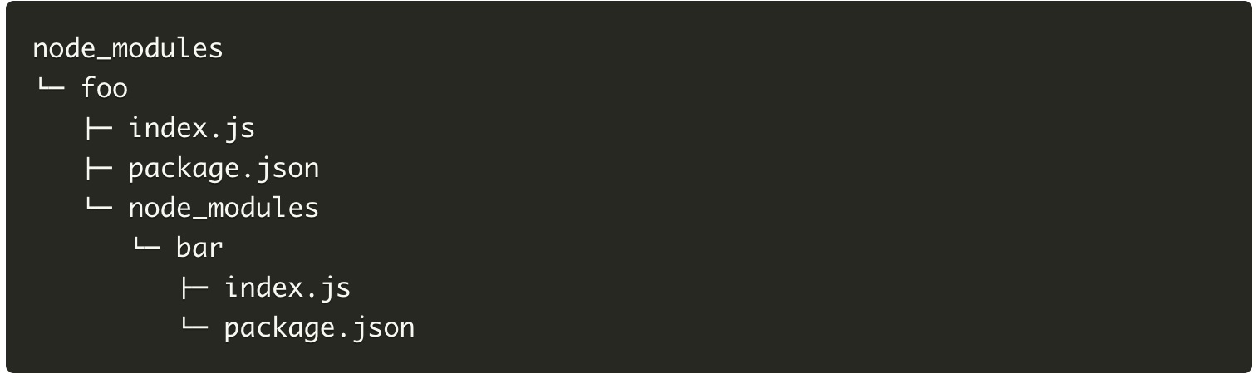
Další možnou nevýhodou je, že hoisting používá semver, a pokud ho některý z balíčků používá špatně, může vzniknout problém. Například označí velkou změnu (major change X.x.x), která rozbíjí zpětnou kompatibilitu, jen jako menší změnu (minor change x.X.x), Yarn (netušící, že by se mohlo něco rozbít) pak stáhne tuto verzi a problém je na světě. Často to zmiňují na Githubu u problémových balíčků.
Yarn Plug'n'Play
Yarn proto přišel s Plug'n'Play (PnP). Funguje to tak, že už nemáme složku node_modules, ale všechno je uloženo do globálního adresáře a v projektu máme pouze .pnp.cjs, který obsahuje odkazy (vysvětlení níže), a PnP loader, který říká, jak je načíst. To nám umožňuje sdílet balíčky mezi několik projektů, a tím pádem je nemusíme dokola stahovat a instalovat. Například pokud máte spoustu projektů v Next.js, nechcete ho znovu stahovat. Plug'n'Play udržuje globálně jednu instalaci.
Implementace Yarn Plug'n'Play používá tzv. symlinks, tedy nativní odkazy na soubory. Jsou dva druhy:
Soft link, ten se při přesunu souboru stane nefunkčním.
Hard link, který naopak udržuje vazbu i po přesunu souboru.
Chtěl bych upozornit na to, že Yarn Plug'n'Play nefunguje na všechny balíčky, což může být zákeřné. Řeknete si: „React Native, to je vlastně hodně velký balíček, používaný, knihovna obrovská, využiju Plug'n'Play“. Tak tohle nefunguje, protože React Native používá svůj vlastní builder Metro, který nedokáže používat symlinky.
Pokud nechcete Plug'n'Play používat, dá se nastavit v konfiguračním souboru mód node-linker, ale přijdete o výše zmíněné výhody, včetně rychlosti.
Výhody a nevýhody PNPM (Performant NPM)
PNPM je nejmladší správce balíčků a měl by být také nejrychlejší. Funguje dost podobně jako Plug'n'Play od Yarnu, taky používá symlinky. Dost cool je, že nestahuje celé balíčky, ale pouze rozdíly mezi verzemi. Takže nemusí stahovat celou knihovnu.
Další pěkná funkce je, že když PNPM použijete, tak vám vypíše do konzole, kolik balíčků přepoužíváte a kolik jste ušetřili na disku, takže když rádi recyklujete, je to fakt super.
PNPM má stejnou nevýhodu jako Plug'n'Play – nemusí podporovat všechny balíčky.
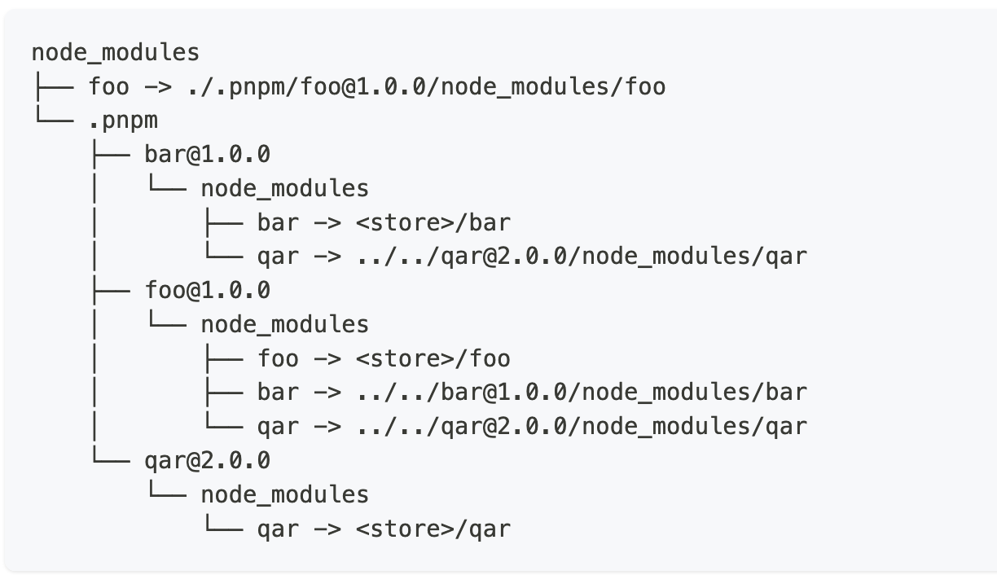
Struktura node_modules u PNPM je dobře čitelná a pěkně udělaná – co balíček, to odkaz (vizte obrázek výše).
Srovnání rychlosti package managerů
Na následujícím grafu je vidět, že NPM je většinou nejpomalejší. Zajímavé je, že ačkoliv Yarn PnP a PNMP používají obdobnou technologii, tak lze sledovat rozdíly v rychlosti.

Zdroj grafu je přímo ze stránky PNPM, takže tam může být jistě nějaký bias. Měření probíhá každý den, přičemž se můžete podívat na aktuální měření i jeho metodiku.
Experimentální featura od Node.js: CorePack
CorePack se zapíná v konzoli a cílí na to, že už nepotřebujete instalovat Yarn ani PNPM. Node.js pozná v package jsonu, který package manager je definován. Je to takové ulehčení, které je zabudované od verze 16.9.0. Jde o experimentální funkci, ale je jednoduché ji spustit. Ještě bych dodal, že s CorePackem je psaní delší. Místo psaní yarn add foo je nutné na začátek připsat corepack yarn add foo. Lze to případně zkrátit aliasy.
Existuje vítěz?
Pojďme si to shrnout. NPM je pomalejší, ale jeho tvůrci se to snaží zlepšovat. Dotahuje se tedy na konkurenci, ale sekvenční stahování je stále problém.
PNPM a Yarn PnP jsou rychlé, ale jejich implementace může občas přinášet problémy. Yarn je podle mě pořád in a zatím jsem při jeho používání nenarazil na žádné větší potíže.

Still using npm or yarn? Why pnpm might be the better choice in 2025
https://siriwardhanarumesh.medium.com/still-using-npm-or-yarn-why-pnpm-might-be-the-better-choice-in-2025-280f11a3eccc
In the JavaScript ecosystem, npm and yarn have long been the dominant package managers helping developers install and manage dependencies for their projects. While both tools have matured over the years, they are not without issues that can affect project performance and developer experience. Enter pnpm — a newer package manager designed to overcome many of these challenges with speed, efficiency, and security improvements.
What are npm and yarn?
npm (Node Package Manager) is the default package manager that comes bundled with Node.js. It offers a vast repository of open-source JavaScript packages and is widely used due to its ubiquity and simplicity. Yarn was created by Facebook as an alternative to npm, aiming to address npm’s earlier issues with speed and consistency. Yarn introduced features like offline caching and deterministic installs that enhanced developer workflows.
Conclusion
While npm and yarn remain popular and capable package managers, pnpm provides compelling advantages with better performance, improved disk space usage, and enhanced dependency management. It is especially suitable for large projects and monorepos where speed and space savings matter most. Considering these benefits, it might be time to rethink the package manager choice and embrace pnpm for more efficient development in 2025.

PNPM: Inovativní správce balíčků pro JavaScriptové projekty
Při vývoji JavaScriptových projektů je správa závislostí a balíčků klíčovým prvkem. Existuje několik nástrojů, které umožňují správu balíčků, jako je populární NPM (Node Package Manager) nebo Yarn. V poslední době se však objevil nový hráč na trhu – PNPM. Co je to PNPM a jak se liší od ostatních správců balíčků? V tomto článku se podíváme na PNPM a jeho vlastnosti.
PNPM, zkráceně Package Manager for Node, je inovativní správce balíčků pro JavaScriptové projekty. Byl vyvinut s cílem vyřešit některé problémy spojené se správou balíčků a závislostí. PNPM se zaměřuje na rychlost, efektivitu a šetrnost vůči paměti.
Jedním z hlavních rozdílů mezi PNPM a jinými správci balíčků je jeho přístup k uložení balíčků. Zatímco NPM a Yarn ukládají každý balíček zvlášť v adresáři node_modules, PNPM používá sdílené adresáře pro všechny projekty na jednom zařízení. To znamená, že pokud máte více projektů, které používají stejný balíček, bude tento balíček uložen pouze jednou a sdílen mezi projekty. Tím se šetří místo na disku a snižuje se redundance dat.
Další výhodou PNPM je jeho přístup k paměti. Zatímco tradiční správci balíčků kopírují každý balíček do adresáře node_modules, PNPM využívá tvrdé odkazy (hard links). To umožňuje sdílení paměti mezi projekty a snižuje potřebu místa na disku. PNPM také ukládá metadata o balíčcích odděleně, což vede k menšímu využití paměti.
Dalším důležitým prvkem PNPM je jeho rychlost. Díky sdílení balíčků a využití tvrdých odkazů je instalace balíčků mnohem rychlejší než u tradičních správců balíčků. PNPM také umožňuje paralelní instalaci balíčků, což značně urychluje proces.
PNPM se integruje se stávajícími nástroji pro správu balíčků, jako je NPM nebo Yarn. To znamená, že můžete používat PNPM jako náhradu za stávající správce balíčků bez nutnosti výrazných změn ve vašem vývojovém prostředí.
PNPM získává na popularitě a stává se stále více preferovanou volbou pro mnoho vývojářů JavaScriptu. Jeho inovativní přístup k správě balíčků přináší výhody v oblasti rychlosti, efektivity a šetrnosti vůči paměti. Pokud hledáte způsob, jak zlepšit správu balíčků ve svých JavaScriptových projektech, může PNPM být tou správnou volbou.

Comprehensive Guide to npm, Yarn, and Advanced Package Management
https://medium.com/@venkateshb-03/comprehensive-guide-to-npm-yarn-and-advanced-package-management-7efa901dc73c
Introduction
When building modern JavaScript applications, managing dependencies and project structure effectively is crucial. Tools like npm and Yarn play a vital role in this ecosystem, enabling developers to manage packages, scripts, and project configurations with ease. However, mastering these tools requires a deep understanding of not just the basics, but also advanced concepts like monorepos, semantic versioning, dependency management, and continuous integration.
In this guide, we’ll explore these topics in detail, with examples to help you fully grasp each concept.
1. What Are npm and Yarn?
npm (Node Package Manager): npm is the default package manager for Node.js, which allows developers to share and reuse code, as well as manage dependencies in their projects. It uses the package.json file to keep track of the project’s dependencies and scripts.
Example:
# Initializing a new Node.js project
npm init -y
# Installing a package (e.g., lodash)
npm install lodash
This will create a node_modules directory containing the lodash package and a package.json file listing lodash as a dependency.
Yarn: Yarn is an alternative package manager created by Facebook. It was designed to address some of npm’s performance issues and to ensure consistent dependency installation across different environments.
Example:
# Initializing a new project with Yarn
yarn init -y
# Installing a package (e.g., lodash)
yarn add lodash
Yarn generates a yarn.lock file that ensures the same package versions are installed each time.

Co je to YARN?
YARN je rychlý, spolehlivý a bezpečný správce balíčků pro Javascript. Byl vyvinut týmem z Facebooku v reakci na některé výzvy spojené s npm (Node Package Manager), což je další populární správce balíčků pro Javascript.
Klíčové vlastnosti a výhody YARNu:
Deterministický instalační proces: YARN zaručuje, že instalace balíčků probíhá konzistentně ve všech prostředích, což zabraňuje problémům, jako jsou "funguje na mé mašině" chyby.
Paralelní instalace: YARN je schopen instalovat více balíčků současně, což výrazně urychluje proces instalace.
Bezpečnost: YARN umožňuje vývojářům kontrolovat a omezovat kód, který se spouští při instalaci balíčků, čímž se snižuje riziko bezpečnostních hrozeb.
Offline režim: YARN cachuje všechny stažené balíčky. Pokud již byl balíček jednou stažen, může být nainstalován i bez připojení k internetu.
Kompatibilita s npm: Projekty, které používají npm, mohou snadno přejít na YARN bez nutnosti velkých změn.
Závěr:
V době rostoucí komplexity webových aplikací a rostoucího počtu knihoven a nástrojů, které vývojáři používají, je správce balíčků jako YARN nepostradatelným nástrojem. Jeho rychlost, spolehlivost a bezpečnostní opatření z něj dělají vynikající volbu pro moderní webové vývojáře.

Co je soubor TSX?
Přípona souboru “.tsx” je běžně spojena se soubory TypeScript, které obsahují kód React. TypeScript je nadmnožina JavaScriptu, která do jazyka přidává statické psaní, a React je knihovna JavaScriptu pro vytváření uživatelských rozhraní. Při společné práci s Reactem a TypeScriptem vývojáři často používají pro své soubory příponu „.tsx“, aby naznačili, že obsahují jak TypeScript, tak JSX (přípona syntaxe Reactu pro JavaScript).
Příklad souboru TSX
TypeScript vám umožňuje definovat typy pro vaše proměnné, parametry funkcí a další. V souboru „.tsx“ často uvidíte kód TypeScript, který specifikuje typy rekvizit, stavu a dalších proměnných používaných v komponentách React.
// Příklad: Kód TypeScript v komponentě React
rozhraní MyComponentProps {
jméno: řetězec;
věk: číslo;
}
const MyComponent: React.FC<MyComponentProps> = ({ jméno, věk }) => {
// Logika komponent zde
return <div>{name} je {age} let.</div>;
};
JSX (React Syntax Extension)
JSX je rozšíření syntaxe pro JavaScript doporučené Reactem. Vypadá podobně jako XML/HTML a používá se k popisu toho, jak by mělo uživatelské rozhraní vypadat.
// Příklad: JSX v komponentě React
const MyComponent: React.FC<MyComponentProps> = ({ jméno, věk }) => {
return <div>{name} je {age} let.</div>;
};
Soubor “.tsx” bude obvykle obsahovat definici komponenty React pomocí funkčních komponent nebo komponent třídy.
// Příklad: Definice komponenty React v souboru ".tsx".
const MyComponent: React.FC = () => {
return <div>Dobrý den, reagujte!</div>;
};
Na začátku souboru často uvidíte příkazy importu, které přinášejí potřebné závislosti a moduly.
// Příklad: Import příkazů do souboru ".tsx".
import Reagovat z 'reagovat';

Knowing the Difference Between TypeScript’s .ts and .tsx Files
If you’re new to TypeScript, welcome to a language that adds superpowers to JavaScript! TypeScript is a programming language developed by Microsoft that builds on JavaScript by adding something called static typing. In simple words, it helps you catch mistakes in your code before running it.
Now, as you start working with TypeScript, you might notice two kinds of files: .ts and .tsx. At first glance, they may look almost the same, but they serve different purposes. Let's explore what they are and when to use each.
What Are .ts Files?
Think of .ts files as the standard TypeScript files. They are used for writing regular TypeScript code. These files contain logic like functions, classes, or variables that don't involve any visual components or user interfaces.
For example, if you’re building an app and need to write a file for math calculations or API calls, you’d use a .ts file.
Here’s a simple example of a .ts file:
// math.ts
export function add(a: number, b: number): number {
return a + b;
}
This file is all about logic — no UI, just TypeScript doing its job!
What Are .tsx Files?
The .tsx files are a little different. They are designed to work with a library like React. If you’ve used React before, you know it’s all about creating components — little building blocks of your app’s user interface.
Get Shreyansh Srivastava’s stories in your inbox
Join Medium for free to get updates from this writer.
The “X” in .tsx stands for XML-like syntax, which means you can write JSX (JavaScript XML) inside these files. JSX is a way of writing HTML-like code directly in your JavaScript (or TypeScript).
For example, here’s a React component in a .tsx file:
// Greeting.tsx
import React from 'react';
type Props = {
name: string;
};
const Greeting: React.FC<Props> = ({ name }) => {
return <h1>Hello, {name}!</h1>;
};
export default Greeting;

This file mixes TypeScript logic and JSX to create something the user can see and interact with.
When Should You Use Each?
- Use .ts files when your code doesn’t involve JSX. This is for logic, utilities, or anything that’s purely TypeScript.
- Use .tsx files when your code involves creating React components or writing JSX. If you need to mix TypeScript with HTML-like syntax, .tsx is the way to go.
Conclusion
Understanding the difference between .ts and .tsx files helps you organize your TypeScript projects better. If it’s just TypeScript code, go with .ts. If it’s React with JSX, go with .tsx. Happy Coding!

Here’s a quick summary of the differences between a .ts and .tsx file extension:
Feature | .ts (TypeScript) | .tsx (TypeScript JSX)
Purpose | Standard TypeScript code files | TypeScript files that include JSX syntax
Use cases | General TypeScript code (logic, data, utilities) | React components, any code needing JSX rendering
File content | Pure TypeScript code (classes, interfaces, types) | TypeScript code with embedded JSX elements
Compilation | Compiled to .js files | Compiled to .jsx files after JSX transformation
React usage | Typically used for non-component code in React projects | Essential for React component files
Syntax | Standard TypeScript syntax only | TypeScript syntax + JSX syntax
Example | let x: number = 10;  function add(a: number, b: number): number {  return a + b;  } | function MyComponent(props: { name: string }) {  return <div>Hello, {props.name}</div>;  }
Type checking | Type checks TypeScript code | Type checks TypeScript code and JSX elements
TL;DR; If your file is a React component, then use the .tsx extension. Otherwise, use the .ts file type.
Conclusion
Here’s a little summary of use cases for the .ts and .tsx file extensions:
Use case File extension
React components .tsx
Integration with third-party JSX Libraries .tsx
Business logic .ts
Type definitions and interfaces .ts
Hooks .ts
Helper functions .ts
Vue.js - The Progressive JavaScript Framework .An approachable, performant and versatile framework for building web user interfaces.
Vite is a blazing fast frontend build tool powering the next generation of web applications.
Next.js is a lightweight open-source React framework for creating fast-loading and SEO-friendly websites and applications. It was created by Vercel and released in 2016.
Next.js or Vite.js: Which Framework is Better, and When?
They’re both popular, both fast, and both backed by strong communities. But they take very different approaches to building modern websites.
Next.js is a React framework specialized in server-side rendering (SSR), static site generation (SSG), and hybrid applications. It provides features like file-based routing and image optimization, making it particularly suited for projects where SEO and fast initial load times are priorities.
Vite.js, in contrast, is a lightweight build tool that supports various frameworks including React, Vue, and Svelte. It focuses on client-side rendering, offering lightning-fast development startup and hot module replacement (HMR). Vite is ideal for projects where rapid iteration and reduced server complexity are key.
Both tools are evolving quickly — with major performance and DX upgrades in the latest releases — so let’s dive into what makes each one shine, where they differ, and how to choose the right fit for your next project.

